
Sebastián Arriola B.
14/05/2017
Estructuras de Datos y Algoritmos
Ing. Alejandro Ovalle

Implementación de Árbol AVL

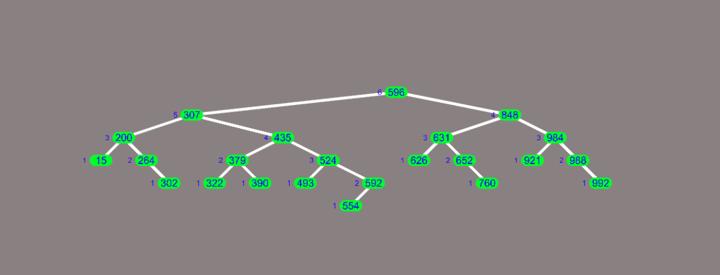

Diagrama de Clases

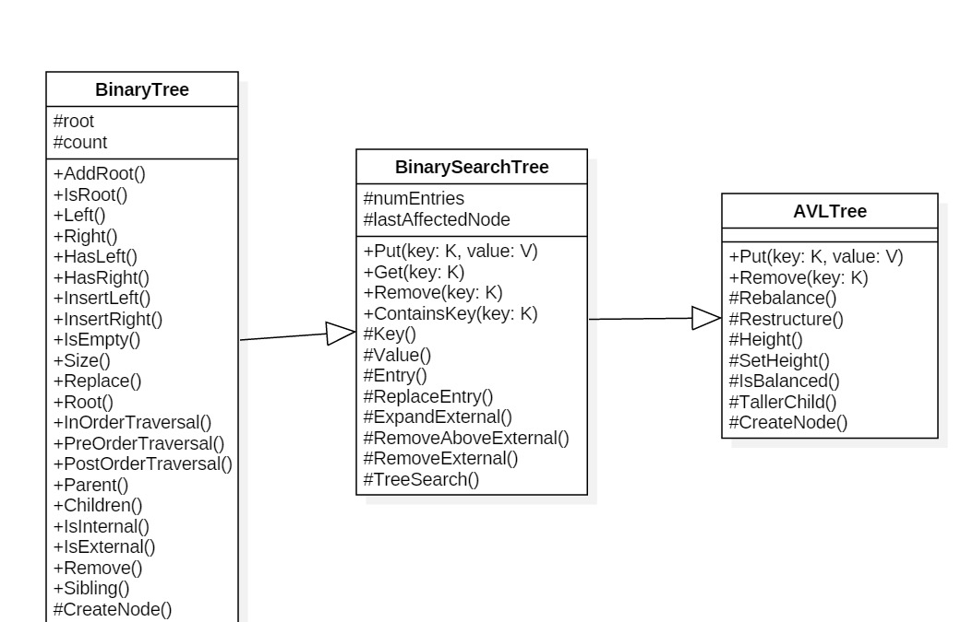

Conclusiones
- Se implementó el árbol binario de búsqueda tomando otro enfoque, el cual es que el árbol binario de búsqueda implemente la interfaz Map. Recordamos que las operaciones básicas de un Mapa son Put, Get, y Remove.
- Se pensó en esto porque surgió la duda de cómo ibamos a realizar una búsqueda en nuestro árbol. Por ejemplo, si tenemos un árbol binario de búsqueda de CEstudiante, y los ordenamos por medio de su número de carnet, cómo íbamos a hacer para buscar un CEstudiante si nuestro árbol solamente aceptaba un tipo genérico. Así que ahora el árbol acepta 2 tipos genéricos, una llave y un valor, con la restricción de que la llave implemente la interfaz IComparable.
- El árbol AVL es una versión especializada del árbol binario de búsqueda, así que la clase AVLTree hereda de BinarySearchTree.
- Para el balanceo del árbol AVL, se utilizó un único método que considera los 4 casos que se pueden dar a la hora de balancear el árbol.

